Сравнительный анализ загрязнения мелкодисперсной пылью атмосферы городов Волгограда и Кабула

Д.А. Николенко¹, М. Х. Насими², Н.С. Барикаева²
¹Донской государственный технический университет
²Волгоградский государственный технический университет
Аннотация: В статье приведен сравнительный анализ пылевого загрязнения атмосферного воздуха г. Волгограда и г. Кабула. Приведена динамика изменения концентрации мелкодисперсной пыли в течение года для этих городов, а также исследованы характеристики распределения концентраций
Ключевые слова: атмосферный воздух, мелкодисперсная пыль, РМ_{10,} РМ_{2,5}, концентрация, метеорологические параметры, нормальный закон распределения, логарифмически-нормальный закон распределения

В настоящее время одним из показателей качества атмосферного воздуха в городской среде является содержание в нем мелкодисперсной пыли, с размерами частиц меньше 2,5 мкм (РМ_{2,5}) и 10 мкм (РМ₁₀) [1–4]. Такая пыль, по данным Всемирной организации здравоохранения является наиболее опасной для здоровья населения.
Проблема загрязнения атмосферного воздуха мелкодисперсными частицами является одной из значимых для крупных городов по всему миру. В ряде стран проводятся исследования наличия в воздухе городской среды частиц РМ₁₀ и РМ_{2,5} [5–7], анализируя которые можно сделать вывод о некоторых различиях в содержании данного загрязнителя в зависимости от климатических особенностей исследуемых городов.
Исследования концентрации мелкодисперсной пыли проводились в г. Волгоград и г. Кабул. В результате получена динамика изменения концентрации РМ₁₀ для этих городов за год, представленная на рис. 1 [8, 9].
В Волгограде концентрация РМ10 изменяется в небольшом диапазоне от 100 до 450 мкг/м3, в отличие от Кабула, где наблюдаются скачки концентрации до 1100 мг/м3 в зимние месяцы. Это обосновано тем, что именно в этот период года метеорологические параметры наиболее способствуют увеличению концентрации пыли в воздухе, а именно усиление ветра, низкая относительная влажность воздуха, снижение эффективности зеленых насаждений.
а) | 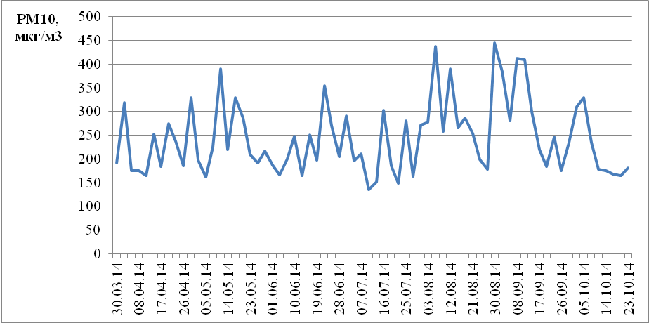
б) | 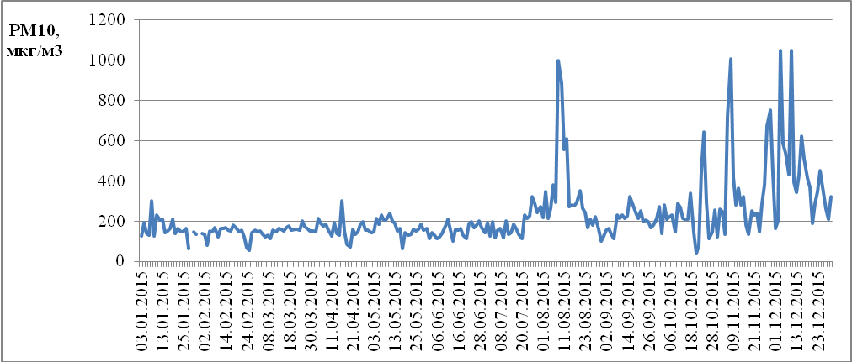
Рис. 1. – Динамика изменения максимальной суточной концентрации пыли по годам: а) – г. Волгоград; б) – г. Кабул
Для установления закона распределения концентрации пыли в обоих случаях анализировались параметры, представленные в таблице № .
Таблица №
Оценки параметров функций распределения концентрации пыли
Параметры функции  распределения концентрации пыли | Значения параметров
Параметры функции  распределения концентрации пыли | г. Кабул | г. Волгоград
Среднее значение М_{С} | 161 | 0,2400
Дисперсия σ² | 1338,94 | 0,0017
Среднее квадратическое отклонение σ | 36,59 | 0,0411
Мода | 156 | 0,23
Медиана | 156 | 0,23
Анализ выборочных данных и гистограмм распределения, представленных на рис. 2-3, показал, что значения максимальных суточных концентраций в воздушной среде г. Кабул, согласуются с нормальным законом, в то время как для опытных данных, полученных в Волгограде, имеет место логарифмически-нормальный закон [10].
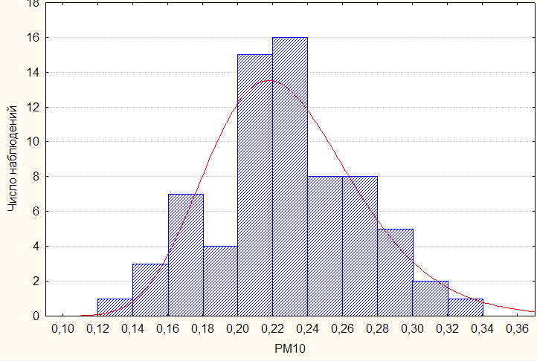
Рис. 2. – Гистограмма и теоретическая кривая распределения
максимальной суточной концентрации пыли для г. Волгограда
Рис. 3. – Гистограмма и теоретическая кривая распределения
максимальной суточной концентрации пыли в весенние месяцы г. Кабул
Таким образом, исследование загрязнения атмосферного воздуха мелкодисперсной пылью для различных городов должно проводиться с учетом климатических и топографических характеристик изучаемого региона. Кроме того, особое внимание следует уделить экономическому развитию региона, наличию промышленных предприятий, благоустройству территории города.
Литература

- Николенко Д.А., Соловьева Т.В., Анализ опыта мониторинга загрязнения мелкодисперсной пылью придорожных территорий в странах ЕС и России // Инженерный вестник Дона. 2015. №3 URL: ivdon.ru/ru/magazine/archive/n3y2015/3186.
- О загрязнении мелкодисперсной пылью воздушной среды городских территорий / В.Н. Азаров, Н.А. Маринин, Н.С. Барикаева, Т.Н. Лопатина // Биосферная совместимость: человек, регион, технологии. - 2013. - № 1. - C. 30-33.
- Барикаева, Н.С. Исследование запыленности городской среды вблизи автомобильных дорог / Н.С. Барикаева, Д.А. Николенко // Альтернативная энергетика и экология. - 2013. - № 11 (133). - C. 75-78
- Азаров В.Н., Тертишников И.В., Калюжина Е.А., Маринин Н.А. Об оценке концентрации мелкодисперсной пыли (РМ10 и РМ2,5) в воздушной среде // Вестник ВолгГАСУ, сер. Строительство и архитектура. 2011. №25 (44). С. 402-407.
- Comparative PM10–PM2.5 source contribution study at rural,
urban and industrial sites during PM episodes in Eastern Spain/
Sergio Rodrıguez, Xavier Querol, Andres Alastuey // Science of the Total Environment 328 (2004) pp. 95–113
- Kyoyken M.P. Source deposits to PM2.5 and PM10 against the background of city and the adjacent street // Atmospheric environment. 2013. V. 71. рр. 26-35.
- Годовые колебания частиц РМ10 в воздухе Владивостока / В.А. Дрозд, П. Ф. Кику, В.Ю. Ананьев [и др.] // Известия Самарского научного центра РАН. 2015. Т. 17. №5(2). С. 646-651.
- Азаров В.Н., Барикаева Н.С., Николенко Д.А., Соловьева Т.В. Об исследовании загрязнения воздушной среды мелкодисперсной пылью с использованием аппарата случайных функций // Инженерный вестник Дона, 2015, № 4 URL: ivdon.ru/ru/magazine/archive/n4y2015/3350
- Насими М.Х., Соловьева Т.В. О загрязнении мелкодисперсной пылью РМ10 атмосферного воздуха города Кабул // Инженерный вестник Дона, 2017, № 2 URL: ivdon.ru/ru/magazine/archive/N2y2017/4121.
- Monitoring of fine particulate air pollution as a factor in urban planning decisions / Azarov V.N., Barikaeva N.S., Solovyeva T. V. // Procedia Engineering. 2016. Т. 150. pp. 2001-2007.

References
- Nikolenko D.A., Solov'eva T.V. Inženernyj vestnik Dona (Rus). 2015. №3 URL: ivdon.ru/ru/magazine/archive/n3y2015/3186.
- Azarov V.N., Marinin N.A., Barikaeva N.S., Lopatina T.N. Biosfernaja sovmestimost': chelovek, region, tehnologii. 2013. № 1. pp. 30-33.
- Barikaeva N.S., Nikolenko D.A. Al'ternativnaja jenergetika i jekologija. 2013. № 11 (133). pp. 75-78
- Azarov V.N., Tertishnikov I.V., Kaljuzhina E.A., Marinin N.A. Vestnik VolgGASU, ser. Stroitel'stvo i arhitektura. 2011. №25 (44). pp. 402-407.
- Sergio Rodrıguez, Xavier Querol, Andres Alastuey Science of the Total Environment.2004.№328.pp 95–113
- Kyoyken M.P. Atmospheric environment. 2013. V. 71. pp. 26-35.
- V.A. Drozd, P. F. Kiku, V.Ju. Anan'ev [i dr.] Izvestija Samarskogo nauchnogo centra RAN. 2015. T. 17. №5 (2). pp. 646-651.
- Azarov V.N., Barikaeva N.S., Nikolenko D.A., Solov'eva T.V. Inženernyj vestnik Dona (Rus), 2015, № 4, URL: ivdon.ru/ru/magazine/archive/n4y2015/3350.
- Nasimi M.H., Solov'eva T.V. Inženernyj vestnik Dona (Rus), 2017, № 2, URL: ivdon.ru/ru/magazine/archive/N2y2017/4121.
- Azarov V.N., Barikaeva N.S., Solovyeva T.V. Procedia Engineering. 2016. T. 150. pp. 2001-2007.

